什么是xml？
xml即可扩展标记语言，它可以用来标记数据、定义数据类型，是一种允许用户对自己的标记语言进行定义的源语言。
abc.xml
<?xml version="1.0" encoding="utf-8"?>
<catalog>
<maxid>4</maxid>
<login username="pytest" passwd='123456'>
<caption>Python</caption>
<item id="4">
<caption>测试</caption>
</item>
</login>
<item id="2">
<caption>Zope</caption>
</item>
</catalog>
Ok ,从结构上，它很像我们常见的HTML超文本标记语言。但他们被设计的目的是不同的，超文本标记语言被设计用来显示数据，其焦点是数据的外观。它被设计用来传输和存储数据，其焦点是数据的内容。
那么它有如下特征：
首先，它是有标签对组成，<aa></aa>
标签可以有属性：<aa id=’123’></aa>
标签对可以嵌入数据：<aa>abc</aa>
标签可以嵌入子标签（具有层级关系）：
<aa>
<bb></bb>
</aa>

深入解读Python解析XML的几种方式
在XML解析方面，Python贯彻了自己“开箱即用”（batteries included）的原则。在自带的标准库中，Python提供了大量可以用于处理XML语言的包和工具，数量之多，甚至让Python编程新手无从选择。
本文将介绍深入解读利用Python语言解析XML文件的几种方式，并以笔者推荐使用的ElementTree模块为例，演示具体使用方法和场景。文中所使用的Python版本为2.7。

什么是XML?
XML是可扩展标记语言（Extensible Markup Language）的缩写，其中的 标记（markup）是关键部分。您可以创建内容，然后使用限定标记标记它，从而使每个单词、短语或块成为可识别、可分类的信息。
标记语言从早期的私有公司和政府制定形式逐渐演变成标准通用标记语言（Standard Generalized Markup Language，SGML）、超文本标记语言（Hypertext Markup Language，HTML），并且最终演变成 XML。XML有以下几个特点。
- XML的设计宗旨是传输数据，而非显示数据。
- XML标签没有被预定义。您需要自行定义标签。
- XML被设计为具有自我描述性。
- XML是W3C的推荐标准。
目前，XML在Web中起到的作用不会亚于一直作为Web基石的HTML。 XML无所不在。XML是各种应用程序之间进行数据传输的最常用的工具，并且在信息存储和描述领域变得越来越流行。因此，学会如何解析XML文件，对于Web开发来说是十分重要的。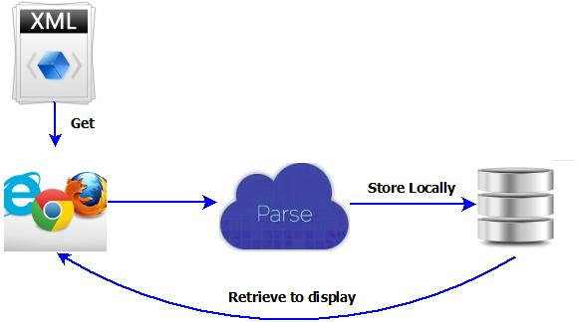

有哪些可以解析XML的Python包？
Python的标准库中，提供了6种可以用于处理XML的包。

xml.dom
xml.dom实现的是W3C制定的DOM API。如果你习惯于使用DOM API或者有人要求这样做，可以使用这个包。不过要注意，在这个包中，还提供了几个不同的模块，各自的
性能有所区别。
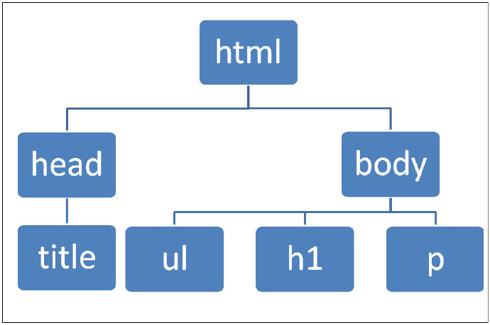
DOM解析器在任何处理开始之前，必须把基于XML文件生成的树状数据放在内存，所以DOM解析器的内存使用量完全根据输入资料的大小。

xml.dom.minidom
xml.dom.minidom是DOM API的极简化实现，比完整版的DOM要简单的多，而且这个包也小的多。那些不熟悉DOM的朋友，应该考虑使用xml.etree.ElementTree模块。据lxml的作者评价，这个模块使用起来并不方便，效率也不高，而且还容易出现问题。

xml.dom.pulldom
与其他模块不同，xml.dom.pulldom模块提供的是一个“pull解析器”，其背后的基本概念指的是从XML流中pull事件，然后进行处理。虽然与SAX一样采用事件驱动模型（event-driven processing model），但是不同的是，使用pull解析器时，使用者需要明确地从XML流中pull事件，并对这些事件遍历处理，直到处理完成或者出现错误。
pull解析（pull parsing）是近来兴起的一种XML处理趋势。此前诸如SAX和DOM这些流行的XML解析框架，都是push-based，也就是说对解析工作的控制权，掌握在解析器的手中。

xml.sax


xml.sax模块实现的是SAX API，这个模块牺牲了便捷性来换取速度和内存占用。SAX是Simple API for XML的缩写，它并不是由W3C官方所提出的标准。它是事件驱动的，并不需要一次性读入整个文档，而文档的读入过程也就是SAX的解析过程。所谓事件驱动，是指一种基于回调（callback）机制的程序运行方法。

xml.parser.expat
xml.parser.expat提供了对C语言编写的expat解析器的一个直接的、底层API接口。expat接口与SAX类似，也是基于事件回调机制，但是这个接口并不是标准化的，只适用于expat库。
expat是一个面向流的解析器。您注册的解析器回调（或handler）功能，然后开始搜索它的文档。当解析器识别该文件的指定的位置，它会调用该部分相应的处理程序（如果您已经注册的一个）。该文件被输送到解析器，会被分割成多个片断，并分段装到内存中。因此expat可以解析那些巨大的文件。

xml.etree.ElementTree（以下简称ET）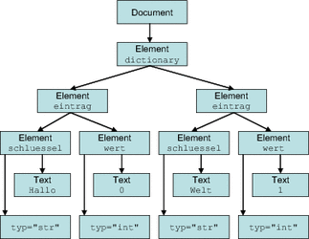
xml.etree.ElementTree模块提供了一个轻量级、Pythonic的API，同时还有一个高效的C语言实现，即xml.etree.cElementTree。与DOM相比，ET的速度更快，API使用更直接、方便。与SAX相比，ET.iterparse函数同样提供了按需解析的功能，不会一次性在内存中读入整个文档。ET的性能与SAX模块大致相仿，但是它的API更加高层次，用户使用起来更加便捷。
笔者建议，在使用Python进行XML解析时，首选使用ET模块，除非你有其他特别的需求，可能需要另外的模块来满足。
解析XML的这几种API并不是Python独创的，Python也是通过借鉴其他语言或者直接从其他语言引入进来的。例如expat就是一个用C语言开发的、用来解析XML文档的开发库。而SAX最初是由DavidMegginson采用java语言开发的，DOM可以以一种独立于平台和语言的方式访问和修改一个文档的内容和结构，可以应用于任何编程语言。
下面，我们以ElementTree模块为例，介绍在Python中如何解析xml。

Python：使用基于事件驱动的SAX解析XML

SAX的特点：
- 是基于事件的 API
- 在一个比 DOM 低的级别上操作
- 为您提供比 DOM 更多的控制
- 几乎总是比 DOM 更有效率
- 但不幸的是，需要比 DOM 更多的工作

基于对象和基于事件的接口
您可能已经知道语法分析器有两类接口 － 基于对象的（如：DOM）和基于事件（如：SAX）的接口。
DOM是基于对象的语法分析器的标准 API。
作为基于对象的接口，DOM 通过在内存中显示地构建对象树来与应用程序通信。对象树是 XML 文件中元素树的精确映射。
DOM 易于学习和使用，因为它与基本 XML 文档紧密匹配。然而，对于大多数应用程序，处理 XML 文档只是其众多任务中的一种。例如，记帐软件包可能导入 XML 发票，但这不是其主要活动。计算帐户余额、跟踪支出以及使付款与发票匹配才是主要活动。记帐软件包可能已经具有一个数据结构（最有可能是数据库）。DOM 模型不太适合记帐应用程序，因为在那种情况下，应用程序必须在内存中维护数据的两份副本（一个是 DOM 树，另一个是应用程序自己的结构）。至少，在内存维护两次数据会使效率下降。对于桌面应用程序来说，这可能不是主要问题，但是它可能导致服务器瘫痪。
对于不以 XML 为中心的应用程序，SAX 是明智的选择。实际上，SAX 并不在内存中显式地构建文档树。它使应用程序能用最有效率的方法存储数据。

基于事件驱动
基于事件的语法分析器将事件发送给应用程序。这些事件类似于用户界面事件，例如，浏览器中的 ONCLICK 事件或者 Java 中的 AWT/Swing 事件。
事件通知应用程序发生了某件事并需要应用程序作出反应。在浏览器中，通常为响应用户操作而生成事件：当用户单击按钮时，按钮产生一个 ONCLICK 事件。
在 XML 语法分析器中，事件与用户操作无关，而与正在读取的 XML 文档中的元素有关。有对于以下方面的事件：
- 元素开始和结束标记
- 元素内容
- 实体
- 语法分析错误
图 3 显示语法分析器在读取文档时如何生成事件。
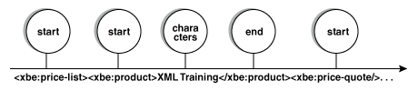
清单 1 显示了 XML 格式的清单。它详细列出了不同公司对 XML 培训的收费。图 4 显示了价目表文档的结构。

清单 1. pricelist.xml
<?xml version="1.0"?>
<xbe:price-list xmlns:xbe="http://www.psol.com/xbe2/listing8.1">
<xbe:product>XML Training</xbe:product>
<xbe:price-quote price="999.00" vendor="Playfield Training"/>
<xbe:price-quote price="699.00" vendor="XMLi"/>
<xbe:price-quote price="799.00" vendor="WriteIT"/>
<xbe:price-quote price="1999.00" vendor="Emailaholic"/>
</xbe:price-list>

图 4. 价目表的结构
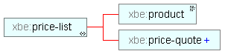
XML 语法分析器读取并解释该文档。每当它识别出文档中的某些内容，就会生成一个事件。
读取 清单 1 时，语法分析器首先读取 XML 声明并生成文档开始事件。当它遇到第一个开始标记 <xbe:price-list> 时，语法分析器生成它的第二个事件来通知应用程序已经遇到了 price-list 元素。
接下来，语法分析器看到 product 元素的开始标记（为简单起见，在本文其余部分，我将忽略名称空格和缩进空格）并生成它的第三个事件。
在开始标记后，语法分析器看到 product 元素的内容： XML Training ，它产生另一个事件。
下一个事件指出 product 元素的结束标记。语法分析器已经完成了对 product 元素的语法分析。到目前为止，它已经激发了 5 个事件： product 元素的 3 个事件，一个文档开始事件和一个 price-list 开始标记事件。
语法分析器现在移动到第一个 price-quote 元素。它为每个 price-quote 元素生成两个事件：一个开始标记事件和一个结束标记事件。
是的，即使将结束标记简化为开始标记中的 / 字符，语法分析器仍然生成一个结束事件。
有 4 个 price-quote 元素，所以语法分析器在分析它们时生成 8 个事件。最后，语法分析器遇到 price-list 的结束标记并生成它的最后两个事件：结束 price-list 和文档结束。
如图 5 所示，这些事件共同向应用程序描述了文档树。开始标记事件意味着“转到树的下一层”，而结束标记元素意味着“转到树的上一层”。

图 5. 语法分析器如何隐含地构建树
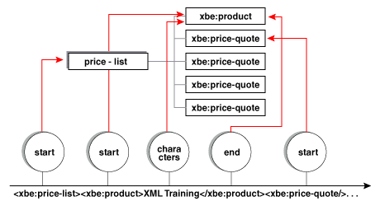
请注意，语法分析器传递了足够信息以构建 XML 文档的文档树，但是与 DOM 语法分析器不同，它并不显式地构建该树。

为何选择SAE而不是DOM
现在，我敢肯定你已经糊涂了。应该使用哪一种类型的 API，应该何时使用它 － SAX 还是 DOM？不幸的是，这个问题没有明确的答案。这两种 API 中没有一种在本质上更好；他们适用于不同的需求。
经验法则是在需要更多控制时使用 SAX；要增加方便性时，则使用 DOM。
例如，DOM 在脚本语言中很流行。
采用 SAX 的主要原因是效率。SAX 比 DOM 做的事要少，但提供了对语法分析器的更多控制。当然，如果语法分析器的工作减少，则意味着您（开发者）有更多的工作要做。
而且，正如我们已讨论的，SAX 比 DOM 消耗的资源要少，这只是因为它不需要构建文档树。
在 XML 早期，DOM 得益于 W3C 批准的官方 API 这一身份。逐渐地，开发者选择了功能性而放弃了方便性，并转向了 SAX。
SAX 的主要限制是它无法向后浏览文档。实际上，激发一个事件后，语法分析器就将其忘记。如您将看到的，应用程序必须显式地缓冲其感兴趣的事件。
使用Python解析XML的时候，需要 import xml.sax 和 xml.sax.handler

xml.sax
xml.sax提供了3个函数以及 SAX 异常类

make_parser方法
创建并返回一个SAX XMLReader对象
xml.sax.make_parser([parser_list])
- parser_list - 可选参数，解析器列表

parse方法
创建一个 SAX 解析器并解析xml文档
xml.sax.parse(filename_or_stream, handler[, error_handler])
- file_or_stream：xml文件名
- handler：必须是一个ContentHandler的对象
- error_handler：如果指定该参数，errorhandler必须是一个SAX ErrorHandler对象

parseString方法
创建一个XML解析器并解析xml字符串
xml.sax.parseString(string, handler[, error_handler])
- string： xml字符串
- handler：必须是一个ContentHandler的对象
- error_handler：如果指定该参数，errorhandler必须是一个SAX ErrorHandler对象

ContentHandler类方法介绍
- characters(content)方法
  - 调用时机
  - 从行开始，遇到标签之前，存在字符，content的值为这些字符串。
  - 从一个标签，遇到下一个标签之前， 存在字符，content的值为这些字符串。
  - 从一个标签，遇到行结束符之前，存在字符，content的值为这些字符串。
  - 标签可以是开始标签，也可以是结束标签。
- startDocument()方法：文档启动的时候调用。
- endDocument()方法：解析器到达文档结尾时调用。
- startElement(name, attrs)方法：遇到XML开始标签时调用，name是标签的名字，attrs是标签的属性值字典。
- endElement(name)方法：遇到XML结束标签时调用。

Python 解析XML实例
要解析的XML
1 <?xml version="1.0"?>
2 <collection shelf="New Arrivals">
3 <movie title="Enemy Behind">
4 <type>War, Thriller</type>
5 <format>DVD</format>
6 <year>2003</year>
7 <rating>PG</rating>
8 <stars>10</stars>
9 <description>Talk about a US-Japan war</description>
10 </movie>
11 <movie title="Transformers">
12 <type>Anime, Science Fiction</type>
13 <format>DVD</format>
14 <year>1989</year>
15 <rating>R</rating>
16 <stars>8</stars>
17 <description>A schientific fiction</description>
18 </movie>
19 <movie title="Trigun">
20 <type>Anime, Action</type>
21 <format>DVD</format>
22 <episodes>4</episodes>
23 <rating>PG</rating>
24 <stars>10</stars>
25 <description>Vash the Stampede!</description>
26 </movie>
27 <movie title="Ishtar">
28 <type>Comedy</type>
29 <format>VHS</format>
30 <rating>PG</rating>
31 <stars>2</stars>
32 <description>Viewable boredom</description>
33 </movie>
34 </collection>

使用SAX解析XML的Python源代码
1 #!/usr/bin/python
2
3 import xml.sax
4
5 class MovieHandler( xml.sax.ContentHandler ):
6 def __init__(self):
7 self.CurrentData = ""
8 self.type = ""
9 self.format = ""
10 self.year = ""
11 self.rating = ""
12 self.stars = ""
13 self.description = ""
14
15 # 元素开始事件处理
16 def startElement(self, tag, attributes):
17 self.CurrentData = tag
18 if tag == "movie":
19 print "*****Movie*****"
20 title = attributes["title"]
21 print "Title:", title
22
23 # 元素结束事件处理
24 def endElement(self, tag):
25 if self.CurrentData == "type":
26 print "Type:", self.type
27 elif self.CurrentData == "format":
28 print "Format:", self.format
29 elif self.CurrentData == "year":
30 print "Year:", self.year
31 elif self.CurrentData == "rating":
32 print "Rating:", self.rating
33 elif self.CurrentData == "stars":
34 print "Stars:", self.stars
35 elif self.CurrentData == "description":
36 print "Description:", self.description
37 self.CurrentData = ""
38
39 # 内容事件处理
40 def characters(self, content):
41 if self.CurrentData == "type":
42 self.type = content
43 elif self.CurrentData == "format":
44 self.format = content
45 elif self.CurrentData == "year":
46 self.year = content
47 elif self.CurrentData == "rating":
48 self.rating = content
49 elif self.CurrentData == "stars":
50 self.stars = content
51 elif self.CurrentData == "description":
52 self.description = content
53
54 if ( __name__ == "__main__"):
55
56 # 创建一个 XMLReader
57 parser = xml.sax.make_parser()
58 # turn off namepsaces
59 parser.setFeature(xml.sax.handler.feature_namespaces, 0)
60
61 # 重写 ContextHandler
62 Handler = MovieHandler()
63 parser.setContentHandler( Handler )
64
65 parser.parse("movies.xml")
执行结果:
*****Movie*****
Title: Enemy Behind
Type: War, Thriller
Format: DVD
Year: 2003
Rating: PG
Stars: 10
Description: Talk about a US-Japan war
*****Movie*****
Title: Transformers
Type: Anime, Science Fiction
Format: DVD
Year: 1989
Rating: R
Stars: 8
Description: A schientific fiction
*****Movie*****
Title: Trigun
Type: Anime, Action
Format: DVD
Rating: PG
Stars: 10
Description: Vash the Stampede!
*****Movie*****
Title: Ishtar
Type: Comedy
Format: VHS
Rating: PG
Stars: 2
Description: Viewable boredom

